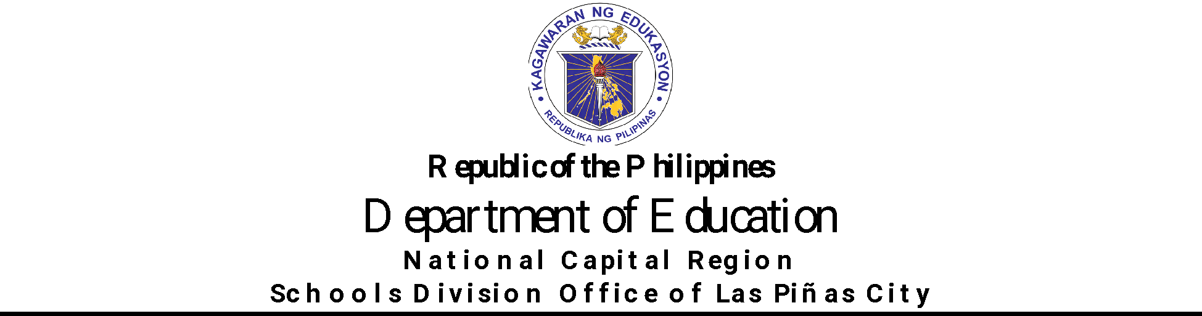


G BANGHAY – ARALIN
Asignatura: | {{ subject_name }} | Baitang: | {{ grade_level }} |  | {{ grade_level }}
Kuwarter: | {{ quarter }} |  | {{ grade_level }} |  | {{ grade_level }}
Linggo ng Pagtuturo: | {{ teaching_week }} |  | {{ grade_level }} |  | {{ grade_level }}
 |  |  | {{ grade_level }} |  | {{ grade_level }}
Araw sa Pagtuturo: | {{ teaching_day }}
 |  | Petsa ng Pagtutro: |  | {{ teaching_date }}

I. NILALAMAN NG KURIKULUM, PAMANTAYAN, AT MGA KASANAYAN SA ARALIN

- Mga Pamantayang Pangnilalaman |  |  | {{ content_standards }}
- Mga Pamantayang sa Pagganap |  |  | {{ performance_standards }}
- Mga Kasanayan at Layuning Pampagkatuto |  |  | {{ learning_objectives }}
- Mga Lilinanging Pagpapahalaga (Values to be Developed) |  |  | {{ values_developed }}
- Mga Kasanayang Pampagkatuto |  |  | {{ learning_skills }}
- Nilalaman |  |  | {{ content }}
- Integrasyon |  |  | {{ integration }}
II. BATAYANG SANGGUNIAN SA PAGKATUTO
A. Pagkuha ng Dating Kaalaman | {{ prior_knowledge }}
B. Paglalahad ng Layunin | {{ lesson_purpose }}
C. Paglinang at _{Pagpapalalim} | {{ lesson_development }}
D. Paglalahat | {{ generalization }}
IV. EBALWAYSON NG PAGKATUTO: PAGTATAYA AT PAGNINILAY
E. Pagtataya | {{ evaluation }}
F. Pagbuo ng Anotasyon | {% tr for item in annotations %} {{ item.col1 }} | {{ item.col2 }} |  | {{ item.col3 }} |  | {{ item.col4 }} {% tr endfor %}
G. Pagninilay | {{ reflection }}
Inihanda ni: {{ teacher_name }} |  |  | Sinuri nina:  JOSEPH C. ARENAS  Master Teacher I  JOE C. ARENAS  Head Teacher II – Values Education
Institusyon: {{ school_name }} |  |  | Pinagtibay ni:  JOHN C. ARENAS  Principal II

